

UNIVERSIDADE FEDERAL DO MARANHÃO
CAMPUS DE SÃO LUÍS - CIDADE UNIVERSITÁRIA
ENGENHARIA DA COMPUTAÇÃO

MINERAÇÃO DE DADOS
TURMA 1

PREDIÇÃO DE SÉRIES TEMPORAIS DE ATIVOS DA B3

PROFESSOR:THALES LEVI AZEVEDO VALENTE

ALUNOS:
DIOGO BRASIL DA SILVA - 2020010438
EMANUEL LOPES SILVA - 2021017818
MATHEUS COSTA ALVES - 2020002427

São Luís – MA
22/01/2025

DIOGO BRASIL DA SILVA - 2020010438
EMANUEL LOPES SILVA - 2021017818
MATHEUS COSTA ALVES - 2020002427

MINERAÇÃO DE DADOS
TURMA 1

PREDIÇÃO DE SÉRIES TEMPORAIS DE ATIVOS DA B3

Relatório referente à segunda avaliação da disciplina Mineração de Dados Aplicada a Engenharia, Turma 1, do período 2024.2, lecionada pelo Prof. Dr. Thales Levi Azevedo Valente.

São Luís - MA
29/02/2025
SUMÁRIO
1. INTRODUÇÃO 6
1.1 - Contextualização 6
1.2 - Desafios na modelagem preditiva de séries temporais financeiras 7
1.3 - Importância do uso de Modelos de Aprendizado de Máquina para Previsão de Séries Temporais 8
1.4 - Objetivo do Artigo 9
2. TRABALHOS RELACIONADOS 10
2.1-B3 Stock Price Prediction Using LSTM Neural Networks and Sentiment Analysis 10
2.2-Previsão de Preços de Ações Utilizando Inteligência Artificial 11
2.3-Predição de Tendências em Séries Financeiras Utilizando Meta Classificadores 11
3. FUNDAMENTAÇÃO TEÓRICA 12
3.1 - Séries Temporais Financeiras 12
3.2 - Modelos de Previsão para Séries Temporais 13
3.2.1-Modelos Estatísticos Tradicionais 13
3.2.1-Modelos Baseados em Regressão Linear 14
3.2.1-Comparação entre Regressão Linear e Métodos Estatísticos Tradicionais 16
3.3 - Equação Normal 17
3.6.1 - Pseudoinversa de Moore-Penrose 18
3.3 - Métricas de Avaliação de Modelos Preditivos 19
3.3.1 Métricas de Erro Absoluto 19
3.5 - Importância do Preparo dos Dados para Modelos Preditivos 20
4. MATERIAIS E MÉTODOS 21
4.1 - Conjunto de Dados 21
4.2 -Softwares e Ferramentas Utilizadas 22
4.3 - Análise Exploratória dos Dados 23
4.4 - Modelagem e Implementação 25
4.3.1- Construção do Modelo de Regressão Linear 26
4.3.2- Estratégia de Treinamento 26
4.3.3 - Avaliação do Modelo 27
5. RESULTADOS E DISCUSSÃO 27
6. CONCLUSÃO 32
7. REFERÊNCIAS 33

RESUMO:
Este estudo aborda a previsão de preços de ações da B3 (Bolsa de Valores do Brasil) utilizando um modelo de Regressão Linear com Equação Normal. Com base em um conjunto de dados históricos de preços de fechamento diário de 11 ativos negociados entre janeiro de 2010 e setembro de 2022, o objetivo principal foi analisar a eficácia da regressão linear na previsão do preço de fechamento do dia seguinte. Para isso, foram aplicadas técnicas de pré-processamento de séries temporais, criação de janelas deslizantes para variáveis independentes e normalização dos dados. A avaliação do modelo foi conduzida utilizando métricas estatísticas como Erro Médio Absoluto (MAE), Erro Médio Quadrático (MSE) e Raiz do Erro Quadrático Médio (RMSE), permitindo comparar as previsões com os valores reais do mercado. Os resultados demonstraram que a Regressão Linear apresentou um desempenho satisfatório para a maioria dos ativos analisados, sendo mais precisa em ações de menor volatilidade. No entanto, para ativos com oscilações mais bruscas, o modelo apresentou maiores desvios, evidenciando sua limitação na captura de padrões complexos e não lineares.
Palavras-chaves: B3,Previsão de preços de ações, Séries Temporais, Regressão Linear, Modelos Preditivos, Mercado Financeiro.

ABSTRACT:
This study focuses on stock price prediction for the B3 (Brazilian Stock Exchange) using a Linear Regression Model with Normal Equation. Based on a historical dataset of daily closing prices from 11 stocks traded between January 2010 and September 2022, the primary objective was to evaluate the effectiveness of linear regression in forecasting the next day's closing price. To achieve this, time series preprocessing techniques were applied, including the creation of sliding windows for independent variables and data normalization. The model’s performance was assessed using statistical metrics such as Mean Absolute Error (MAE), Mean Squared Error (MSE), and Root Mean Squared Error (RMSE), enabling a comparison between predicted and actual market values. The results demonstrated that Linear Regression achieved satisfactory performance for most analyzed assets, with greater accuracy in stocks with lower volatility. However, for assets with more abrupt fluctuations, the model exhibited higher deviations, highlighting its limitation in capturing complex and nonlinear patterns.
Keywords:B3, Stock Price Prediction, Time Series, Linear Regression, Predictive Models, Financial Market.

INTRODUÇÃO

1.1 - Contextualização
Segundo Carlos de Assis, prever o futuro é uma das maiores ambições do ser humano. Embora não exista um sistema perfeito para tal finalidade, a literatura apresenta diversas abordagens com resultados relevantes (Assis, Carrano e Pereira, 2020, p. 30). A previsão de preços de ações é uma dessas áreas e tem extrema importância no mercado financeiro, pois auxilia investidores, traders e analistas a tomarem decisões informadas, maximizando retornos e minimizando custos.
O mercado de ações é altamente dinâmico e influenciado por fatores como mudanças econômicas, decisões políticas, oferta e demanda, eventos inesperados (como crises financeiras e pandemias) e até mesmo variações aleatórias causadas por sentimentos de medo ou euforia. Nesse cenário, métodos preditivos tornam-se ferramentas valiosas, ajudando a antecipar movimentos de mercado e identificar oportunidades de compra e venda com base em padrões históricos.
A disponibilidade crescente de dados financeiros e os avanços computacionais revolucionaram a previsão de preços de ações. No passado, análises fundamentalistas e técnicas estatísticas básicas predominavam, como o estudo de preços passados e volumes de negociação para identificar padrões gráficos e tendências. Hoje, modelos sofisticados de aprendizado de máquina, como redes neurais recorrentes (RNNs) e Long Short-Term Memory (LSTMs), são amplamente utilizados para capturar dependências de longo prazo em séries temporais financeiras.
No entanto, a previsão de preços de ações ainda é um desafio devido à natureza estocástica e caótica do mercado. Movimentos de preço são frequentemente influenciados por fatores imprevisíveis, como anúncios corporativos, mudanças regulatórias e o comportamento dos investidores, especialmente em uma era de redes sociais, onde informações podem impactar rapidamente o mercado. Além disso, a autocorrelação e a não estacionariedade das séries temporais dificultam a modelagem tradicional, exigindo técnicas avançadas de pré-processamento e extração de características para melhorar a precisão dos modelos.
A importância da previsão de preços de ações vai além do lucro individual. Instituições financeiras, fundos de investimento e bancos utilizam essas técnicas para gerenciar riscos e otimizar carteiras de ativos. Governos e órgãos reguladores também monitoram tendências do mercado para desenvolver políticas econômicas e evitar crises. Assim, a previsão de preços não apenas impulsiona a eficiência do mercado, mas também contribui para a estabilidade econômica global, consolidando-se como um campo fundamental nas finanças quantitativas.

1.2 - Desafios na modelagem preditiva de séries temporais financeiras
A modelagem preditiva de séries temporais financeiras enfrenta desafios significativos devido à complexidade e volatilidade dos mercados. Como mencionado anteriormente, modelos inadequados podem levar a decisões equivocadas no gerenciamento de riscos, alocação de recursos e estratégias de investimento. Por exemplo, previsões incorretas podem resultar em investimentos mal direcionados, causando perdas financeiras expressivas ou até falências em casos extremos. Além disso, indivíduos e empresas que dependem de previsões imprecisas podem comprometer seu patrimônio e planos futuros, gerando impactos negativos tanto no nível micro quanto macroeconômico.
Nesse contexto, é essencial que os modelos sejam avaliados não apenas pela precisão das previsões, mas também pelo impacto financeiro das decisões tomadas com base neles (Assis, Carrano e Pereira, 2020, p. 41). Para evitar prejuízos significativos, é necessário superar os principais desafios da modelagem preditiva, que incluem:
- Alta volatilidade: Os preços dos ativos financeiros estão sujeitos a grandes variações em curtos períodos, tornando difícil prever movimentos futuros. A crise financeira de 2008, por exemplo, evidenciou como modelos preditivos podem falhar ao não antecipar interações complexas entre variáveis econômicas e comportamentais.
- Dependência de dados históricos: Embora o passado ajude a entender tendências, ele nem sempre é um indicador confiável do futuro. Mudanças econômicas, políticas e comportamentais podem alterar drasticamente a dinâmica dos mercados, tornando modelos baseados em dados históricos menos eficazes.
- Qualidade dos dados: A precisão dos modelos depende diretamente da qualidade e disponibilidade dos dados. Dados incompletos, inconsistentes ou manipulados podem comprometer a eficiência das previsões. Além disso, a granularidade dos dados (diários ou intradiários) também influencia a capacidade dos modelos de capturar flutuações de curto prazo sem excesso de ruído.
- Eventos externos e fatores comportamentais: Os mercados financeiros são fortemente influenciados por eventos imprevisíveis, como crises econômicas, mudanças políticas, desastres naturais e decisões geopolíticas. Esses eventos podem desencadear reações emocionais nos investidores, como pânico ou euforia, resultando em movimentos de mercado irracionais e difíceis de prever.

1.3 - Importância do uso de Modelos de Aprendizado de Máquina para Previsão de Séries Temporais
A previsão de séries temporais financeiras é um dos desafios mais relevantes no mercado de capitais, permitindo a antecipação de tendências e a formulação de estratégias de investimento mais assertivas. Entre as abordagens utilizadas, destacam-se a Regressão Linear e as Redes Neurais, cada uma com suas vantagens e limitações.
A Regressão Linear é amplamente utilizada por sua simplicidade, interpretabilidade e baixo custo computacional. Ela permite modelar relações lineares entre variáveis econômicas, como taxas de juros, inflação e preços de ações, sendo comum em análises quantitativas rápidas e estratégias de investimento algorítmico. Traders e instituições financeiras a utilizam para criar indicadores personalizados, como médias móveis e relações de volatilidade, fundamentando decisões de compra e venda. No entanto, sua principal limitação é a incapacidade de capturar padrões não lineares e eventos inesperados, como crises financeiras ou pandemias, o que pode levar a previsões imprecisas em momentos de alta volatilidade.
Por outro lado, as Redes Neurais, especialmente modelos como LSTMs, Transformers e redes convolucionais, revolucionaram a previsão de preços ao capturar padrões não lineares e dinâmicos. Esses modelos são capazes de aprender continuamente com os dados, adaptando-se a novas condições de mercado. Grandes bancos, fundos quantitativos e plataformas de trading automatizado utilizam redes neurais para análise de grandes volumes de dados em tempo real, identificando padrões lucrativos e gerando estratégias de arbitragem. Empresas como Renaissance Technologies e Two Sigma são exemplos de sucesso no uso dessas técnicas.
Além disso, as Redes Neurais têm impacto significativo no processamento de dados não estruturados, como notícias e sentimentos de investidores. Modelos baseados em Processamento de Linguagem Natural (NLP) analisam tweets, declarações de bancos centrais e outros conteúdos para antecipar reações do mercado antes que se materializem nos preços. Essa capacidade preditiva oferece vantagem competitiva a empresas que dominam o uso de inteligência artificial.
Por fim, as Redes Neurais também são aplicadas no gerenciamento de risco e alocação de ativos, ajudando a prever defaults, identificar fraudes e otimizar portfólios. Sua capacidade de capturar relações complexas entre variáveis financeiras têm transformado a forma como instituições regulam suas reservas de capital e como gestores estruturam suas carteiras de investimentos.

1.4 - Objetivo do Artigo
O principal objetivo deste relatório é utilizar um modelo de Regressão Linear para prever o preço de fechamento do dia seguinte de ativos da B3 (Bolsa de Valores do Brasil). A partir de dados históricos, buscamos identificar padrões e tendências que possam ser modelados matematicamente, permitindo a antecipação de movimentos do mercado com base em variáveis previamente observadas. A simplicidade e interpretabilidade da Regressão Linear tornam esse modelo uma escolha ideal para uma primeira abordagem preditiva no mercado financeiro, possibilitando análises rápidas e fundamentadas.
A Regressão Linear é amplamente utilizada na modelagem de séries temporais devido à sua capacidade de estabelecer relações diretas entre variáveis passadas e futuras. No contexto deste estudo, a variável dependente será o preço de fechamento do dia seguinte, enquanto as variáveis independentes poderão incluir preços de fechamento dos dias anteriores, médias móveis, volatilidade e outros indicadores financeiros relevantes. Essa abordagem permite avaliar se há uma relação estatisticamente significativa entre as informações passadas e a previsão do valor futuro do ativo.
O uso da Regressão Linear na previsão de preços de fechamento tem como vantagem sua transparência e facilidade de implementação, tornando-a uma ferramenta útil tanto para investidores iniciantes quanto para profissionais do mercado. Além disso, ao compreender a relação entre diferentes fatores de mercado e a evolução dos preços, o modelo pode servir como uma base sólida para decisões estratégicas de compra e venda. A partir dos resultados obtidos, é possível expandir a abordagem para modelos mais sofisticados, como Redes Neurais e algoritmos de Machine Learning mais avançados, caso haja necessidade de melhorar a precisão das previsões.

TRABALHOS RELACIONADOS
Nesta seção serão apresentados estudos que possuem relação com a proposta, servindo de base para organização, motivação e definição do tema, a fim de buscar contribuições que auxiliaram no desenvolvimento deste trabalho.

2.1-B3 Stock Price Prediction Using LSTM Neural Networks and Sentiment Analysis
Este estudo utilizou redes neurais LSTM combinadas com análise de sentimentos para prever preços de ações da B3. Foram coletados dados históricos dos ativos VALE3, JHSF3 e USIM3, além de tweets mencionando essas empresas. O pré-processamento incluiu tokenização e normalização dos sentimentos extraídos dos textos, transformando-os em variáveis numéricas. A LSTM foi treinada com janelas deslizantes de preços históricos e sentimentos do mercado, utilizando ajustes de hiperparâmetros para otimização. O desempenho do modelo foi avaliado com base em RMSE, sendo comparado a métodos estatísticos e redes neurais perceptron.
Os resultados mostraram que a LSTM apresentou os menores erros de previsão (RMSE: 0,021 para VALE3, 0,012 para JHSF3 e 0,016 para USIM3), evidenciando sua capacidade superior de capturar padrões temporais. A inclusão da análise de sentimentos contribuiu para prever melhor períodos de alta volatilidade. O estudo concluiu que a integração de aprendizado profundo e sentimentos do mercado pode aprimorar significativamente a previsão de preços de ações, fornecendo uma ferramenta valiosa para investidores e analistas

2.2-Previsão de Preços de Ações Utilizando Inteligência Artificial
Neste estudo, foram comparados os modelos ARIMA, PROPHET e LSTM na previsão de preços de ações da BM&F Bovespa. O pré-processamento incluiu normalização, remoção de outliers e interpolação de dados ausentes, além do ajuste da granularidade temporal para diferentes horizontes de previsão. A LSTM foi treinada para capturar padrões não lineares e de longo prazo, enquanto ARIMA e PROPHET focaram em previsões estatísticas tradicionais. O desempenho foi avaliado com RMSE e MAPE, garantindo uma comparação quantitativa entre os modelos.
Os resultados indicaram que ARIMA e PROPHET tiveram melhor desempenho para previsões de até 30 dias, mas perderam precisão em períodos mais longos. A LSTM apresentou os menores erros preditivos para previsões de 60 e 90 dias, mostrando sua capacidade superior de modelar relações complexas nos dados financeiros. O estudo concluiu que redes neurais LSTM são mais eficazes para previsões de longo prazo, oferecendo uma vantagem significativa sobre métodos estatísticos tradicionais​

2.3-Predição de Tendências em Séries Financeiras Utilizando Meta Classificadores
Este estudo explorou a combinação de múltiplos classificadores para prever tendências em séries temporais financeiras. Foram aplicadas técnicas de seleção de variáveis, engenharia de atributos e suavização de séries temporais para evitar overfitting. O metaclassificador foi construído a partir da combinação de sete algoritmos de aprendizado de máquina, escolhendo dinamicamente os mais adequados para cada ativo. Os testes foram realizados com nove ativos da B3, utilizando validação cruzada para garantir a robustez das previsões.
Os resultados demonstraram que a combinação de modelos aumentou a precisão preditiva, proporcionando ganhos de até 100% no valor investido em um ano. O metaclassificador superou os classificadores individuais, oferecendo previsões mais confiáveis e robustas. O estudo concluiu que a metaclassificação melhora a estabilidade e precisão das previsões no mercado financeiro, sendo uma abordagem promissora para a gestão de investimentos e mitigação de riscos

FUNDAMENTAÇÃO TEÓRICA

3.1 - Séries Temporais Financeiras
Uma série temporal financeira é um conjunto de observações ordenadas no tempo, normalmente associadas a ativos como ações, commodities e moedas. Essas séries apresentam características próprias, como tendência, sazonalidade e autocorrelação, tornando a modelagem um desafio para previsões precisas (Box, Jenkins & Reinsel, 2015).
Matematicamente, uma série temporal pode ser representada como:
$Y_{t} = f(Y_{t-1}, Y_{t-2},...,Y_{t-n}) + ϵ_{t}$ | (1)

onde $Y_{t}$ representa o valor da série no tempo $t$, $f$ é uma função desconhecida que pode capturar dependências temporais, e $ϵ_{t}$ é um termo de erro aleatório (Hyndman & Athanasopoulos, 2018).
Em finanças, os principais tipos de séries temporais incluem:
- Preços de fechamento: valores finais de uma ação em cada pregão.
- Retornos logarítmicos: taxa de variação percentual dos preços, calculada como:
$R_{t} = ln\left(\frac{P_{t}}{P_{t-1}}\right)$ | (2)
- Volatilidade: medida de dispersão dos retornos, crucial para avaliação de risco (Engle, 1982).
A modelagem dessas séries requer técnicas avançadas, como modelos estatísticos (ARIMA, GARCH) e aprendizado profundo (redes neurais recorrentes e transformers) (Goodfellow, Bengio & Courville, 2016).

3.2 - Modelos de Previsão para Séries Temporais
A previsão de séries temporais desempenha um papel crucial em diversos setores, especialmente no mercado financeiro, onde é utilizada para prever preços de ativos, taxas de câmbio e indicadores econômicos. Para isso, diferentes modelos estatísticos e de aprendizado de máquina são empregados para capturar padrões nos dados históricos e projetar valores futuros. Entre os modelos mais comuns, destacam-se os modelos estatísticos tradicionais, a Regressão Linear aplicada a séries temporais e os métodos não lineares, como redes neurais e modelos híbridos.

3.2.1-Modelos Estatísticos Tradicionais
Entre os modelos estatísticos mais utilizados, destaca-se o ARIMA (Autoregressive Integrated Moving Average), um dos métodos mais populares para a previsão de séries temporais. O ARIMA combina componentes autorregressivos, médias móveis e diferenciação para modelar padrões de longo prazo. Ele é especialmente eficaz para séries temporais estacionárias, onde a média e a variância permanecem constantes ao longo do tempo. Esse modelo é amplamente empregado para prever preços de ações, taxas de câmbio e indicadores macroeconômicos, pois permite capturar a influência de valores passados sobre valores futuros. No entanto, o ARIMA apresenta limitações ao lidar com séries altamente voláteis ou influenciadas por fatores externos não lineares.
Outro modelo estatístico relevante é o GARCH (Generalized Autoregressive Conditional Heteroskedasticity), amplamente utilizado no mercado financeiro para modelar a volatilidade dos preços de ativos. Esse modelo é fundamental para a análise de risco, pois permite prever períodos de alta e baixa volatilidade com base em dados históricos. A principal vantagem do GARCH é sua capacidade de capturar variações dinâmicas na dispersão dos dados ao longo do tempo, tornando-se uma ferramenta essencial para traders e gestores de portfólio que precisam ajustar estratégias de investimento de acordo com a oscilação dos mercados. No entanto, o GARCH requer um alto nível de parametrização e pode ser sensível a mudanças abruptas no comportamento do mercado.
Além do ARIMA e GARCH, o Prophet, desenvolvido pelo Facebook, tem se tornado uma opção popular para a previsão de séries temporais com padrões sazonais e eventos inesperados. Diferente dos modelos estatísticos clássicos, o Prophet é projetado para lidar com séries temporais que apresentam sazonalidade complexa e mudanças estruturais ao longo do tempo. Ele é amplamente utilizado para prever vendas no varejo, comportamento de consumidores e outros fenômenos com tendências cíclicas. O Prophet permite incorporar eventos externos, como feriados e políticas econômicas, tornando-o um modelo flexível para previsões de longo prazo. Sua simplicidade na configuração e robustez em lidar com dados irregulares fazem dele uma alternativa interessante para profissionais que necessitam de previsões rápidas e interpretáveis.
Embora os modelos estatísticos tradicionais sejam ferramentas poderosas para a previsão de séries temporais, eles possuem limitações quando aplicados a mercados financeiros altamente dinâmicos. Muitos desses modelos assumem que os dados seguem distribuições normais e que as relações entre variáveis são lineares, o que pode não refletir a realidade dos mercados, onde eventos externos e fatores comportamentais podem influenciar os preços. Além disso, a necessidade de ajuste manual de parâmetros pode tornar alguns desses modelos menos adaptáveis a mudanças abruptas nos padrões do mercado. Por isso, o avanço das técnicas de aprendizado de máquina tem sido complementado e, em alguns casos, substituído métodos estatísticos tradicionais, permitindo previsões mais precisas e adaptáveis a cenários complexos.

3.2.1-Modelos Baseados em Regressão Linear
Os modelos baseados em Regressão Linear são amplamente utilizados na previsão de séries temporais devido à sua simplicidade, interpretabilidade e eficiência computacional. A regressão linear é uma abordagem estatística que busca modelar a relação entre uma variável dependente e uma ou mais variáveis independentes, assumindo que essa relação pode ser representada por uma equação linear. No contexto de previsão de séries temporais financeiras, a Regressão Linear é empregada para modelar a influência de preços passados, indicadores técnicos e fatores macroeconômicos sobre o valor futuro de um ativo.
A Regressão Linear Simples é a forma mais básica desse modelo e é usada quando há apenas uma variável independente para prever o valor futuro da variável dependente. Esse tipo de regressão é comumente aplicado para prever o preço de fechamento de um ativo financeiro com base em seu valor no dia anterior. Apesar de ser um modelo intuitivo e fácil de implementar, a regressão linear simples apresenta limitações significativas, pois não consegue capturar interações entre múltiplos fatores que afetam os preços do mercado financeiro.
A Regressão Linear Múltipla, por outro lado, expande essa abordagem ao incluir múltiplas variáveis independentes, permitindo modelar a influência conjunta de diferentes fatores na previsão da variável de interesse. No contexto financeiro, pode-se incluir variáveis como volume de negociação, médias móveis, volatilidade e indicadores macroeconômicos para melhorar a precisão do modelo. Essa abordagem é amplamente utilizada na análise quantitativa para entender quais fatores têm maior impacto no comportamento dos preços e na formulação de estratégias de investimento. No entanto, a Regressão Linear Múltipla requer um cuidado especial na escolha das variáveis preditoras para evitar problemas de multicolinearidade, onde variáveis altamente correlacionadas podem distorcer a interpretação dos coeficientes do modelo.
Para melhorar a capacidade preditiva da regressão linear em séries temporais financeiras, técnicas de regularização, como Ridge Regression e Lasso Regression, são frequentemente aplicadas. O Ridge Regression adiciona um termo de penalização para reduzir a magnitude dos coeficientes, minimizando o impacto de variáveis irrelevantes e melhorando a estabilidade do modelo. Já o Lasso Regression não apenas reduz a magnitude dos coeficientes, mas também pode zerar alguns deles, promovendo a seleção automática de variáveis mais relevantes para a previsão. Essas técnicas são especialmente úteis quando há um grande número de variáveis preditoras, pois ajudam a evitar o overfitting, que ocorre quando o modelo se ajusta excessivamente aos dados históricos, mas tem baixa capacidade de generalização para novos períodos.
Apesar das vantagens de simplicidade e interpretabilidade, a Regressão Linear tem limitações importantes na previsão de séries temporais financeiras. Um dos principais desafios desse modelo é sua incapacidade de capturar padrões não lineares, o que o torna menos eficaz para prever movimentos abruptos ou comportamentos complexos do mercado. Além disso, a regressão linear assume que a relação entre as variáveis se mantém constante ao longo do tempo, o que nem sempre é verdadeiro nos mercados financeiros, onde fatores externos podem alterar significativamente os padrões de preços.
Comparada a modelos mais avançados, como redes neurais e modelos baseados em árvores de decisão, a Regressão Linear pode apresentar menor precisão preditiva, especialmente em cenários de alta volatilidade. No entanto, ela continua sendo uma ferramenta fundamental para análises exploratórias, benchmarking de desempenho e criação de modelos híbridos que combinam diferentes abordagens preditivas. Em muitos casos, a regressão linear é utilizada como um modelo de referência para avaliar se métodos mais complexos realmente agregam valor à previsão.

3.2.1-Comparação entre Regressão Linear e Métodos Estatísticos Tradicionais
No aspecto matemático, a Regressão Linear assume que a relação entre as variáveis preditoras e a variável de interesse é linear e fixa ao longo do tempo. Isso significa que qualquer mudança na variável independente resultará em uma mudança proporcional na variável dependente. Essa abordagem funciona bem quando há uma relação direta e estável entre os fatores analisados, como preços de fechamento e indicadores técnicos. Por outro lado, os métodos estatísticos tradicionais, como ARIMA e GARCH, não se baseiam em relações lineares explícitas, mas sim na autocorrelação e na estrutura da série temporal. O ARIMA, por exemplo, utiliza componentes autorregressivos e médias móveis para modelar o comportamento passado dos dados e projetá-los para o futuro. Já o GARCH foca na previsão da volatilidade condicional, capturando padrões dinâmicos na variabilidade dos retornos financeiros. Esses modelos são especialmente úteis quando os dados apresentam dependência temporal e padrões de comportamento cíclico.
Ademais, no aspecto de captura de padrões temporais, a Regressão Linear não leva em conta a ordem sequencial dos dados, tratando cada observação como independente das demais. Isso significa que, embora possa prever tendências gerais, a regressão linear não consegue modelar sazonalidades, autocorrelações e mudanças dinâmicas no tempo, características essenciais de muitas séries temporais financeiras. Os modelos estatísticos tradicionais são mais adequados para esse tipo de análise. O ARIMA, por exemplo, consegue identificar e remover tendências e componentes sazonais da série antes de fazer previsões, tornando-o mais robusto para séries temporais complexas. O GARCH vai além, permitindo modelar a volatilidade variável no tempo, algo essencial para previsões financeiras. O Prophet, por sua vez, é especialmente útil para séries que contêm sazonalidade e eventos externos influenciadores, como feriados e anúncios econômicos.
No fator importante de interpretabilidade, a Regressão Linear é amplamente utilizada devido à sua simplicidade e fácil interpretação. Seus coeficientes indicam diretamente a influência de cada variável independente sobre a variável dependente, permitindo que analistas compreendam facilmente o impacto de diferentes fatores no resultado final. Além disso, a regressão linear pode ser implementada rapidamente com ferramentas estatísticas e bibliotecas de aprendizado de máquina. Os métodos estatísticos tradicionais, embora bem estabelecidos, podem ser mais complexos de interpretar e requerem um processo detalhado de seleção de hiperparâmetros. Modelos como o ARIMA exigem que o analista determine os parâmetros corretos para ajuste da tendência e da sazonalidade, enquanto o GARCH requer uma análise criteriosa da volatilidade. O Prophet, por sua vez, foi desenvolvido para ser mais acessível e requer menos parametrização manual, mas ainda assim não é tão intuitivo quanto a regressão linear.

3.3 - Equação Normal
A equação normal é uma abordagem usada para encontrar os coeficientes ótimos em modelos preditivos baseados em regressão linear. Essa técnica é uma alternativa ao gradiente descendente e fornece uma solução fechada para o problema de mínimos quadrados.
A equação normal busca minimizar a soma dos erros quadráticos na regressão linear. Dado um conjunto de dados representado por:
- $X$: matriz de entrada de dimensões m x n (m número de amostras e n número de características),
- $y$: vetor de saídas reais com dimensão m x 1,
- $θ$: vetor de coeficientes de regressão com dimensão n x 1
A equação normal pode ser escrita como :

$θ = {(X^{T}X)}^{-1}X^{T}y$ | (3)
Essa fórmula fornece diretamente os valores ótimos de θ que minimizam o erro quadrático médio (MSE).
As vantagens de usar a equação normal é que não requer iterações como o gradiente descendente e sempre encontra a solução exata quando $X^{T}X$ é invertível. Em contrapartida, é computacionalmente caro para grandes volumes de dados e pode ser inviável quando $X^{T}X$ é singular ou mal condicionado.

3.6.1 - Pseudoinversa de Moore-Penrose
Se a matriz $X^{T}X$ não for invertível (caso de colinearidade nas colunas de $X$), usa-se a pseudoinversa de Moore-Penrose, representada por $X^{+}$, que generaliza a inversa para matrizes não quadradas ou singulares.
A pseudoinversa é dada por :
$X^{+} = {(X^{T}X)}^{+}X^{T}$ | (4)
A solução para os coeficientes via pseudoinversa é:
$θ =X^{+}y$ | (5)
A pseudoinversa pode ser calculada via decomposição em valores singulares (SVD):
$X^{+}=VΣ^{+}U^{T}$ | (6)
Onde:
- $X=UΣV^{T}$ é a decomposição SVD da matriz $X$,
- $Σ^{+}$ é a inversa da matriz diagonal $Σ$ (substituindo valores pequenos por zero para evitar instabilidade numérica).
Indica-se o uso da pseudoinversa quando $X^{T}X$ é singular ou mal condicionado, ou quando a matriz $X$ tem mais variáveis (n) do que amostras (m), levando a um problema subdeterminado.

3.3 - Métricas de Avaliação de Modelos Preditivos
A avaliação de modelos preditivos é essencial para determinar a qualidade das previsões geradas e garantir que o modelo seja eficaz na sua aplicação prática. No contexto da previsão de séries temporais, diferentes métricas são utilizadas para medir a precisão do modelo, identificar possíveis erros e comparar o desempenho entre diferentes abordagens. As métricas podem ser classificadas em dois principais grupos: métricas de erro absoluto e relativo e métricas estatísticas de ajuste do modelo.

3.3.1 Métricas de Erro Absoluto
- Erro Médio Absoluto (MAE – Mean Absolute Error)
O MAE calcula a média das diferenças absolutas entre os valores previstos e os valores reais. Essa métrica fornece uma medida direta da magnitude do erro, sem distinguir entre superestimação e subestimação. Quanto menor o MAE, melhor o desempenho do modelo. A fórmula do MAE é dada por:
$\frac{1}{n}\sum_{1=1}^{n}{}|yi-^{}\hat{yi}|$ | (7)
Onde:
- yi: valor real no instante i.
- $\hat{yi}$: valor previsto no instante i.
- n: número de observações.

- Erro Quadrático Médio (MSE – Mean Squared Error)
O MSE é obtido pela média dos erros elevados ao quadrado. Essa métrica penaliza erros maiores com mais intensidade, sendo útil para evitar grandes desvios nas previsões. No entanto, por elevar os erros ao quadrado, o MSE pode ser sensível a outliers. A fórmula do MSE é dada por:

MSE = $\frac{1}{n}\sum_{1=1}^{n}{}(yi-^{}\hat{yi})²^{}$ | (8)
- Raiz do Erro Quadrático Médio (RMSE – Root Mean Squared Error)
O RMSE é a raiz quadrada do MSE e mantém a unidade original da variável analisada, facilitando a interpretação dos resultados. Essa métrica é amplamente utilizada em modelos de séries temporais, especialmente na previsão de preços de ativos financeiros, pois penaliza desvios maiores com mais intensidade do que o MAE. A fórmula do RMSE é dada por:
RMSE = $\sqrt{\frac{1}{n}\sum_{1=1}^{n}{}(yi-^{}\hat{yi})²^{}}$ | (9)
Essa métrica é especialmente útil neste estudo, pois penaliza desvios maiores com mais intensidade do que o MAE (Erro Médio Absoluto). Como ativos financeiros podem apresentar variações bruscas, essa característica ajuda a medir melhor a qualidade da previsão.

3.5 - Importância do Preparo dos Dados para Modelos Preditivos
O preparo adequado dos dados é um dos fatores mais críticos para o sucesso de modelos preditivos, especialmente na previsão de séries temporais. Dados brutos geralmente contêm ruídos, valores ausentes, discrepâncias e diferentes escalas, o que pode comprometer a precisão do modelo e levar a previsões inadequadas. O pré-processamento dos dados é essencial para garantir que os modelos sejam treinados com informações confiáveis e representativas da realidade do problema analisado.
Primeiramente, séries temporais frequentemente apresentam valores ausentes devido a falhas na coleta de dados ou indisponibilidade de informações durante determinados períodos (como feriados no mercado financeiro). Para evitar distorções, é necessário lidar com esses valores de forma apropriada. Algumas abordagens incluem interpolação linear, preenchimento baseado em médias móveis ou técnicas avançadas, como imputação baseada em aprendizado de máquina. Os outliers, por sua vez, podem surgir devido a eventos atípicos no mercado, erros de medição ou mudanças estruturais inesperadas. Se não forem tratados, esses valores extremos podem influenciar de forma negativa os modelos preditivos, especialmente aqueles que dependem de padrões históricos. Estratégias como suavização exponencial, Winsorization (limitação de valores extremos) ou detecção baseada em estatísticas robustas (desvio-padrão, z-score, IQR) podem ser usadas para mitigar esses impactos.
Outrossim, muitos algoritmos de aprendizado de máquina e estatísticos são sensíveis à escala das variáveis. Quando os dados possuem magnitudes muito diferentes, pode ser necessário aplicar técnicas de normalização (escala de valores entre 0 e 1) ou padronização (transformação dos dados para distribuição com média zero e desvio-padrão unitário). Modelos baseados em Redes Neurais, Regressão Linear e métodos baseados em distância (como KNN) podem apresentar melhor desempenho quando as variáveis são normalizadas, pois isso impede que variáveis com escalas maiores dominem o aprendizado do modelo.
Ademais, a segmentação correta dos dados em conjuntos de treino, validação e teste é fundamental para avaliar a capacidade do modelo de generalizar previsões para novos períodos. Em séries temporais, não é apropriado dividir os dados aleatoriamente, pois isso pode violar a estrutura sequencial dos dados. Métodos como Walk-Forward Validation garantem que o modelo seja testado em períodos futuros, simulando melhor o comportamento de um modelo operacional em produção.

MATERIAIS E MÉTODOS

4.1 - Conjunto de Dados
Os dados utilizados neste estudo foram coletados da API do Yahoo Finance, utilizando a biblioteca yfinance do Python. O conjunto de dados consiste em séries temporais de preços de fechamento diário de 11 ativos da B3 (Bolsa de Valores do Brasil), no período de 4 de janeiro de 2010 a 29 de setembro de 2022. Os ativos selecionados para análise foram: ITUB4, BBAS3, CYRE3, TEND3, DIRR3, ELET3, EQTL3, CMIG4, PETR3, VALE3 e BRAP3.
O conjunto de dados original, obtido do Yahoo Finance, era composto por arquivos individuais para cada ativo, contendo as datas e os preços de fechamento diário. Após o download, os dados foram consolidados em um único arquivo, organizado da seguinte forma:
- Datas: Uma coluna contendo as datas dos dias de negociação, no período de 4 de janeiro de 2010 a 29 de setembro de 2022.
- Ativos: Colunas com os preços de fechamento ajustados de cada um dos 11 ativos (ITUB4, BBAS3, CYRE3, TEND3, DIRR3, ELET3, EQTL3, CMIG4, PETR3, VALE3 e BRAP3).
Após a consolidação dos dados, foi realizada uma inspeção para identificar e tratar possíveis valores ausentes. No entanto, não foram encontrados valores ausentes no conjunto de dados.

4.2 -Softwares e Ferramentas Utilizadas
Para a realização do projeto, o grupo utilizou três softwares principais, os quais desempenharam papéis cruciais no desenvolvimento, organização e colaboração ao longo do processo. A seguir, são descritos os principais softwares utilizados:
- Visual Studio Code (VS Code)
Editor de código-fonte utilizado para desenvolvimento e organização da estrutura de códigos. Suas funcionalidades, como autocompletar, integração com terminal e extensões para análise de dados, foram essenciais para a escrita e depuração do código em Python.
- Anaconda Navigator
Utilizado para criar e gerenciar ambientes virtuais, além de facilitar a instalação e o gerenciamento de pacotes Python necessários para o projeto.
- GitHub
Em conjunto com o Git, foi utilizado para versionamento do código e colaboração entre a equipe. A plataforma permitiu o acompanhamento de mudanças, integração de contribuições e resolução eficiente de conflitos.
Esses três softwares foram fundamentais para o sucesso do projeto, facilitando o desenvolvimento, organização e colaboração entre os membros da equipe, além de garantir uma estrutura sólida e escalável para o projeto.

4.3 - Análise Exploratória dos Dados
Para compreender melhor o conjunto de dados e definir a estratégia de previsão, realizamos uma análise exploratória. Inicialmente, buscamos identificar a tendência geral das ações, o que resultou no gráfico de linhas apresentado na Figura 01 e Figura 02, que mostra a evolução dos preços de todas as ações ao longo do tempo.
Figura 01 - Gráfico de Linhas das ações de 2010 a 2022
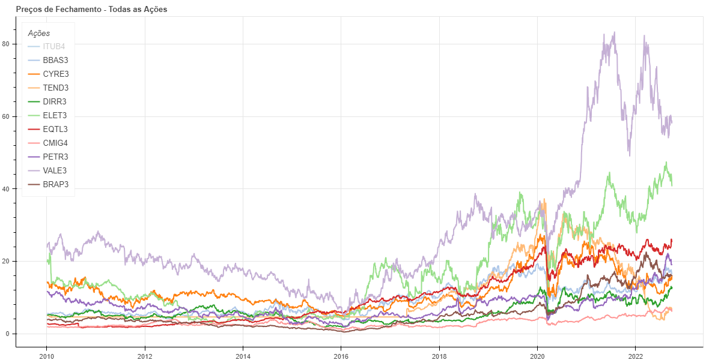
Fonte: Autores
Para uma análise mais próxima dos dados, apresentamos um gráfico de linhas com a evolução dos preços de todas as ações durante o mês de janeiro de 2019. Essa visualização permite observar com maior clareza as tendências e variações de curto prazo no período selecionado.

Figura 02 - Gráfico de linhas de todas as ações para 1 mês
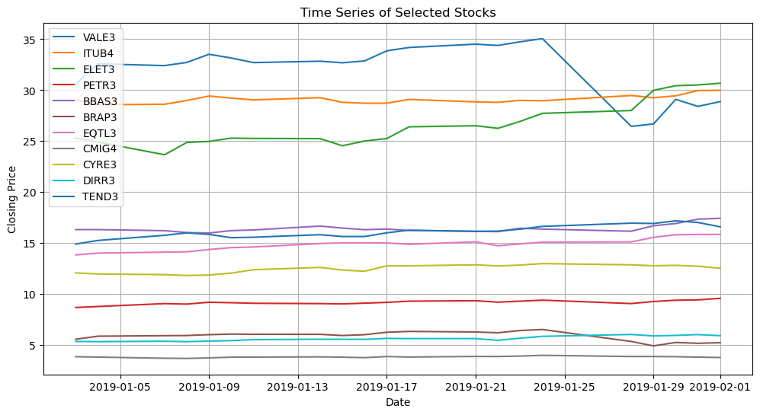
Fonte: Autores
Ao analisar os gráficos e os dados, observamos que os preços apresentam tendências de curto prazo bem definidas, indicando que os valores atuais são fortemente influenciados pelos preços dos últimos dias. Essa característica justifica a escolha de uma Regressão Linear com janela de 3 dias, uma vez que o método é capaz de capturar relações lineares de curto prazo entre os preços históricos e os valores futuros.
Outro aspecto relevante para a análise dos resultados foi entender a correlação entre as ações, ilustrada no gráfico de correlação apresentado a seguir (Figura 03).

Figura 03 - Matriz de correlação
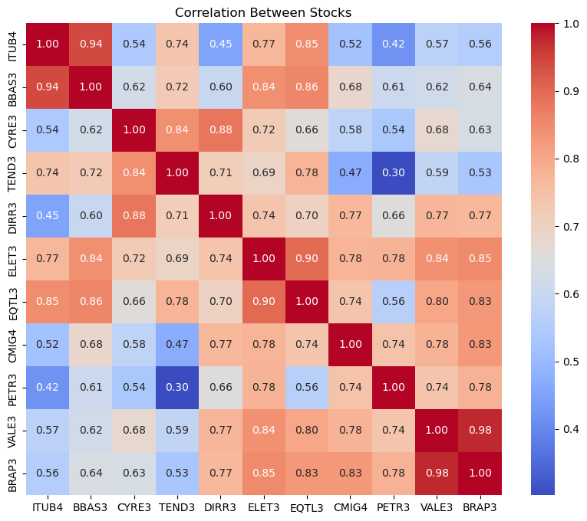
Fonte: Autores
O gráfico mostra que várias ações possuem alta correlação entre si, como no caso de VALE e BRAP3, entre outras. Esse insight é fundamental para interpretar os resultados, pois ajuda a explicar por que as métricas de erro de algumas ações são mais semelhantes entre si do que com as de outras.
Com base nessas análises, obtivemos as informações necessárias sobre o comportamento dos dados, o que nos permitiu avançar para a etapa de modelagem e treinamento do modelo.

4.4 - Modelagem e Implementação
Nesta seção, descreveremos o processo de modelagem e implementação do modelo de regressão linear para a previsão dos preços dos ativos da B3. A metodologia adotada envolve a construção do modelo, a definição da estratégia de treinamento e a avaliação do desempenho do modelo por meio de métricas apropriadas.

4.3.1- Construção do Modelo de Regressão Linear
A regressão linear foi implementada utilizando a equação normal para calcular os coeficientes do modelo. Como parte do processo, empregamos a pseudo-inversa para lidar com matrizes não quadradas ou singulares, garantindo uma solução estável para os coeficientes.
A implementação foi realizada em Python, com o uso da biblioteca NumPy para a manipulação eficiente de matrizes e vetores.

4.3.2- Estratégia de Treinamento
Para garantir uma avaliação adequada do modelo, os dados foram divididos em três conjuntos: treinamento (60%), validação (10%) e teste (30%), seguindo uma separação temporal. O conjunto de treinamento abrange o período de janeiro de 2010 a dezembro de 2017, enquanto o conjunto de validação corresponde ao ano de 2018. Por fim, o conjunto de testes compreende o intervalo de janeiro de 2019 a setembro de 2022. Essa separação preserva a ordem cronológica dos dados, evitando vazamento de informações futuras no treinamento do modelo.
Para capturar padrões temporais, foi implementada uma janela deslizante de 3 dias, onde os valores de fechamento dos três dias anteriores foram utilizados como variáveis independentes na previsão do preço do próximo dia. Cada ação foi analisada separadamente, ou seja, treinamos modelos individuais para cada ativo, utilizando exclusivamente seu próprio preço de fechamento. Dessa forma, a janela deslizante foi aplicada sobre os dados de fechamento de cada ação de forma independente, garantindo que o modelo aprendesse padrões específicos de cada ativo sem interferência de outros.
Além disso, os dados foram normalizados utilizando a normalização Min-Max para garantir que todas as variáveis estivessem dentro da mesma escala, facilitando o treinamento do modelo. A normalização foi aplicada de forma separada em cada conjunto (treinamento, validação e teste) para evitar vazamento de dados, garantindo que informações futuras não influenciassem indevidamente a fase de treinamento.

4.3.3 - Avaliação do Modelo
Para avaliar o desempenho da regressão linear com equação normal, utilizamos as métricas RMSE, MSE, MAE e R² ao treinar os modelos. Com isso, obtivemos todas as métricas para cada ação analisada, permitindo identificar em quais casos o modelo apresentou melhor desempenho e onde enfrentou maiores dificuldades.
Para comparar visualmente os resultados, plotamos gráficos comparando os valores previstos com os valores reais dos preços das ações, utilizando as previsões geradas sobre os dados de teste. Esses gráficos permitiram uma análise mais intuitiva da proximidade entre os valores preditos e os valores reais, destacando a eficácia da regressão linear na modelagem das séries temporais financeiras.

5. RESULTADOS E DISCUSSÃO
Após o treinamento de cada ação, coletamos as métricas de desempenho e geramos um gráfico comparativo entre os valores reais e preditos. A seguir, apresentamos esses resultados individualmente para cada ação. Observamos que a regressão linear com equação normal obteve um desempenho satisfatório na maioria dos casos.
A Tabela 01 resume as métricas de erro para cada ação, incluindo o Erro Quadrático Médio (MSE), a Raiz do Erro Quadrático Médio (RMSE) e o Erro Absoluto Médio (MAE). Essas métricas permitem avaliar a precisão do modelo em relação aos valores reais.

Tabela 01 - Métricas de desempenho das ações
Ação | MSE | RMSE | MAE
CMIG4 | 0.0093 | 0.0966 | 0.0707
DIRR3 | 0.0795 | 0.282 | 0.2098
PETR3 | 0.0802 | 0.2832 | 0.1916
BRAP3 | 0.0829 | 0.2879 | 0.2001
BBAS3 | 0.1167 | 0.3416 | 0.2373
EQTL3 | 0.1571 | 0.3963 | 0.2884
ITUB4 | 0.2499 | 0.4999 | 0.3664
CYRE3 | 0.338 | 0.5813 | 0.4042
TEND3 | 0.4892 | 0.6995 | 0.4801
ELET3 | 0.856 | 0.9252 | 0.673
VALE3 | 1.5617 | 1.2497 | 0.8785
Fonte: Autores
Observa-se que as ações CMIG4, DIRR3 e PETR3 apresentaram os menores erros (MSE, RMSE e MAE), indicando que o modelo teve um desempenho mais preciso para esses ativos. Por outro lado, ações como VALE3 e ELET3 tiveram os maiores erros, sugerindo que o modelo enfrentou mais dificuldades em prever seus preços. Esses resultados podem estar relacionados à maior volatilidade ou complexidade desses ativos, que não foram totalmente capturadas pela regressão linear.
Para visualizar melhor esses resultados, os gráficos de valor real x predito são apresentados a seguir. Eles permitem uma análise mais detalhada do comportamento do modelo ao longo do tempo, destacando onde as previsões se alinharam ou divergiram dos valores reais.

Figura 04 - Comparação entre valores reais e predições para VALE3, ITUB4, PETR3 e BBAS
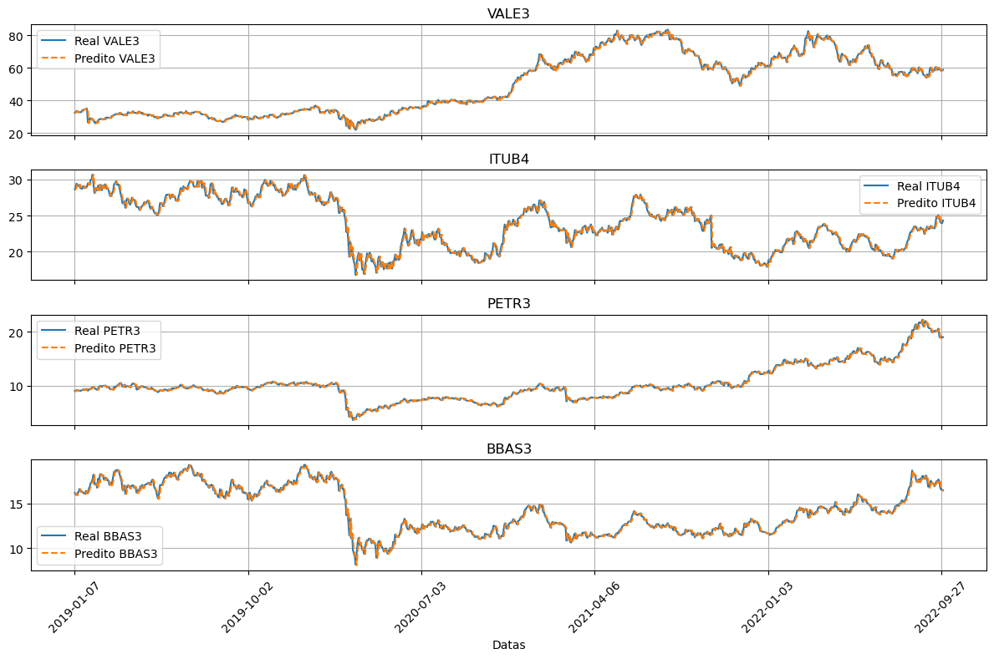
Fonte: Autores
A partir dos gráficos, podemos observar que o modelo apresentou um ótimo desempenho na previsão dos valores de teste. Para essas quatro ações, a linha de previsão está praticamente sobreposta ao valor real, indicando uma boa capacidade preditiva. Além disso, ao analisar as métricas de desempenho, confirmamos que o modelo de regressão linear se ajusta bem aos dados.
O maior erro apresentado pelo modelo na previsão da ação VALE3 pode ser atribuído à maior volatilidade dessa ação. A alta variação nos preços dificulta a modelagem dos padrões pelos métodos de regressão linear, tornando as previsões mais suscetíveis a desvios em relação aos valores reais. Esse comportamento é esperado, pois modelos lineares tendem a ter um desempenho inferior quando aplicados a séries temporais com flutuações bruscas e imprevisíveis.
Embora a ação VALE3 tenha apresentado o maior erro absoluto entre os ativos analisados (MSE = 1,5617, RMSE = 1,2497), é importante destacar que, dado o valor real da ação, esse erro representa uma pequena variação percentual, indicando que o modelo teve um ótimo desempenho. Esse resultado sugere que o modelo foi capaz de capturar padrões de curto prazo da VALE3 com alta precisão, o que pode ser atribuído à forte tendência presente nos dados.
Além disso, as demais ações exibem um desempenho semelhante, indicando que o modelo mantém uma eficiência consistente na previsão desses ativos:
Figura 05 - Comparação entre valores reais e predições para EQTL3, DIRR3, BRAP3 e TEND3
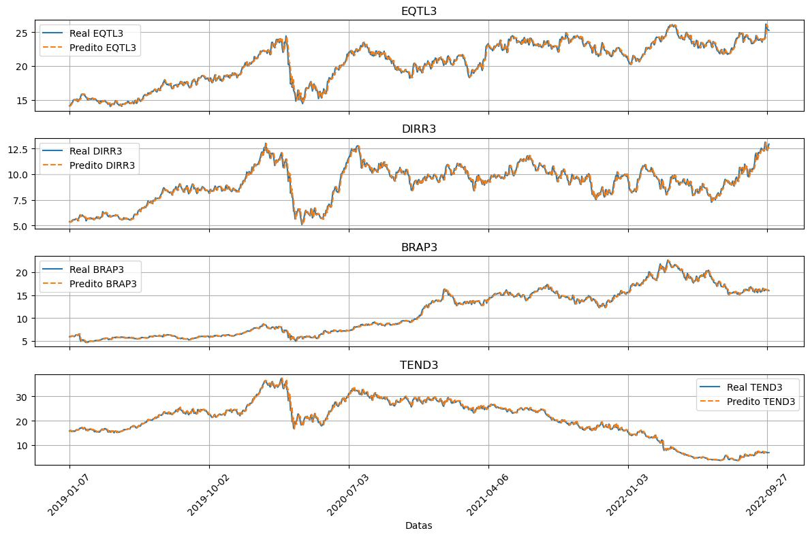
Fonte: Autores

Figura 06 - Comparação entre valores reais e predições para CMIG4, ELET3 e CYRE3
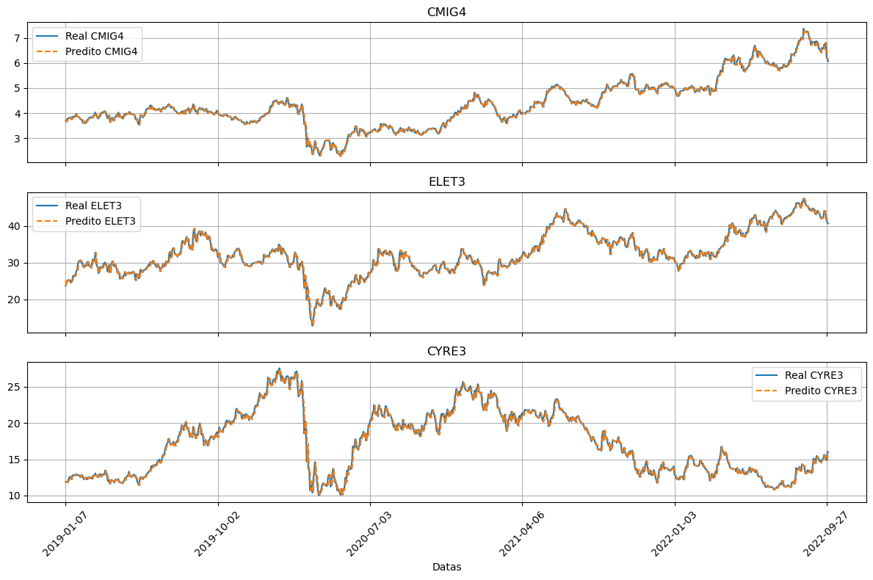
Fonte: Autores

O excelente desempenho do modelo pode ser explicado pelo fato de que os dados dos ativos analisados apresentavam uma tendência de curto prazo bem definida. Como a regressão linear assume uma relação direta entre as variáveis, essa característica favoreceu a sua aplicação, permitindo que um modelo treinado com uma janela deslizante de apenas 3 dias conseguisse capturar os padrões de variação de preços de forma precisa.
Com isso concluímos que o uso de um modelo de regressão linear pode ser muito útil para investidores que desejam analisar o mercado de ações da B3 para suas decisões de investimento. Além disso, esse modelo pode ser vantajoso para investidores que adotam estratégias de negociação, como 'buy and hold', pois pode ser utilizado para realizar previsões e auxiliar na tomada de decisões.

6. CONCLUSÃO
Este trabalho apresentou previsões dos preços de 11 ações do mercado financeiro brasileiro utilizando um modelo de regressão linear com equação normal. Após a coleta dos dados, o pré-processamento e o treinamento do modelo, foi possível avaliar seu desempenho por meio de métricas de avaliação. A simplicidade da regressão linear foi suficiente para lidar com os dados das ações, apresentando um bom desempenho em todas elas, com destaque para a VALE3, que, apesar de apresentar métricas de erro mais elevadas devido à maior volatilidade, teve um desempenho satisfatório nas previsões.
Para trabalhos futuros, sugere-se a utilização de diferentes modelos de machine learning ou deep learning, como redes neurais, e a comparação de seus resultados com modelos mais simples, como a regressão linear aplicada neste estudo. Além disso, recomenda-se expandir a análise para mercados mais desafiadores, como o de criptomoedas, a fim de avaliar a eficácia do modelo em contextos mais voláteis.

7. REFERÊNCIAS
- BOX, G. E. P.; JENKINS, G. M.; REINSEL, G. C. Time series analysis: forecasting and control. 5. ed. Hoboken: John Wiley & Sons, 2015.
- CHOLLET, F. Deep learning with Python. Shelter Island: Manning Publications, 2021.
- GOODFELLOW, I.; BENGIO, Y.; COURVILLE, A. Deep learning. Cambridge: MIT Press, 2016.
- HAMILTON, J. D. Time series analysis. Princeton: Princeton University Press, 1994.
- HAN, J.; KAMBER, M.; PEI, J. Data mining: concepts and techniques. 3. ed. Amsterdam: Elsevier, 2011.
- HASTIE, T.; TIBSHIRANI, R.; FRIEDMAN, J. The elements of statistical learning. 2. ed. New York: Springer, 2009.
- HYNDMAN, R. J.; ATHANASOPOULOS, G. Forecasting: principles and practice. 2. ed. Melbourne: OTexts, 2018.
- SHUMWAY, R. H.; STOFFER, D. S. Time series analysis and its applications. 4. ed. New York: Springer, 2017.
- TUKEY, J. W. Exploratory data analysis. Reading: Addison-Wesley, 1977.
- ENGLE, R. F. Autoregressive conditional heteroskedasticity with estimates of the variance of United Kingdom inflation. Econometrica, Princeton, v. 50, n. 4, p. 987-1007, 1982.
- LIU, F. T.; TING, K. M.; ZHOU, Z. H. Isolation Forest. In: IEEE INTERNATIONAL CONFERENCE ON DATA MINING (ICDM), 8., 2008. Anais [...]. Piscataway: IEEE, 2008.
- OLIVEIRA, Bruno. Boxplot: como interpretar?. Statplace, 2019. Disponível em: Boxplot: Você sabe como interpretar esse tipo de gráfico?. Acesso em: 31 jan. 2025.
- HUNTER, J. D. Matplotlib: A 2D graphics environment. Computing in Science & Engineering, v. 9, n. 3, p. 90-95, 2007. DOI: 10.1109/MCSE.2007.55.
- ASSIS, C. A. S. de; CARRANO, E. G.; PEREIRA, A. C. M. Predição de Tendências em Séries Financeiras Utilizando Metaclassificadores. Economia Aplicada, v. 24, n. 1, p. 29-78, 2020. DOI: http://dx.doi.org/10.11606/1980-5330/ea148159.
- VARGAS, Gabriel M.; SILVESTRE, Leonardo J.; RIGO JR., Luís O.; ROCHA, Helder R. O. B3 Stock Price Prediction Using LSTM Neural Networks and Sentiment Analysis. IEEE Latin America Transactions, v. 20, n. 7, p. 1067–1074, jul. 2022. Disponível em:https://latamt.ieeer9.org/index.php/transactions/article/view/6236. Acesso em: 31/01/2025.
- NASCIMENTO, S. N.; SANTOS, F. G.; FERREIRA, K.H.A. Previsão de Preços de Ações Utilizando Inteligência Artificial. Instituto Federal de Educação, Ciência e Tecnologia do Piauí, Piauí, 2022. Disponível em: https://sol.sbc.org.br/index.php/bwaif/article/download/20485/20313/#:~:text=O%20modelo%20de%20rede%20neural,)%2C%20usando%20o%20software%20WEKA.. Acesso em: 31/01/2025.

